Titul Česká astrofotografie měsíce za říjen 2011 obdržel snímek

„Ganymed a jeho stín“, jehož autorem je Karel Sandler.

Mimořádné postavení planety Jupiter na noční obloze svým jasem a majestátným pohybem po ekliptice, který zajišťuje pozorovatelnost této planety vždy déle než půl roku, způsobilo, že u všech velkých kultur v historii byla tato planeta spojována s nejvyšším božstvem, od babylonského Marduka, přes egyptského Amona a řeckého Dia až po římského Jupitera, a toto jméno od té doby přijala i astronomie jako oficiální název této planety.

Jupiter je největší planeta Sluneční soustavy. Je 317,8 krát hmotnější než Země, jeho poloměr je 11,2 krát větší než u Země, jeho úhlová rychlost rotace 2,5 krát převyšuje zemskou a projevuje se ve zřetelném zploštění planety. Pozorovatele zaujme Jupiter dramatickým pohybem svých měsíců, které obíhají kolem planety a občas zpozorujeme jejich stín na povrchu. Čtyři nejjasnější měsíce Jupitera sehrály významnou roli při pochopení mechaniky naší Sluneční soustavy díky Galileovi, ale posloužily i pro první seriozní stanovení základní fyzikální veličiny - rychlosti světla Rømerem a to vše již v 17. století. Následně se podařilo nalézt další měsíce, takže dnes Mezinárodní astronomická unie eviduje celkem 65 pojmenovaných měsíců a nejspíše přibudou i další. U čtyřech největších se navíc díky vesmírným sondám podařilo odkrýt zcela různorodá tělesa jak svým složením, tak i vzhledem.

Jupiter patří do skupiny obřích plynných planet s atmosférou složenou převážně z vodíku, helia a několika prvků a složitějších molekul. Jádro planety je pevné, nejspíše obsahuje těžké prvky, obklopené rozsáhlou slupkou z vodíku, který postupně od středu mění své skupenství z kovového přes tekuté do plynného. Poměrně tenká horní vrstva atmosféry obsahuje mraky s převahou čpavku a ty se vytvářejí ve dvou vrstvách, z nichž spodní je tmavší a horní čirá. Tato část atmosféry překvapuje svým uspořádáním i úžasnou dynamikou. Oblačné vrstvy se formují do poměrně složitých pásových struktur. Pás kolem rovníku je světlý, po jeho obou stranách jsou dva tmavé a dále k pólům opět světlé. Je pozoruhodné, že rotace těchto pásů je diferenciální, od pólů k rovníku se úhlová rychlost rotace zvětšuje. Tmavé pásy obsahují celou řadu turbulentních vírů, světlé pásy zase obsahují řadu periodicky se opakujících vln. Místa přechodu světlých a tmavých pásů vynikají mohutnou turbulencí. Kromě toho se v pásech podařilo nalézt i skvrny červené, bílé a hnědé. Jejich doba života je různá. Nejznámější je velká rudá skvrna, která nijak nesouvisí s okolními pásy, velmi rychle anticyklonálně rotuje a pozoruje se již několik století. V posledních padesáti letech se především zásluhou několika kosmických sond ukázala významná dynamika celé Jupiterovy planetární atmosféry s rychlými proměnami.

To vše můžeme nalézt na dvou vynikajících snímcích Jupitera pořízených panem Karlem Sandlerem. Oba ukazují, jak úžasné možnosti se dostávají do rukou zdatného, šikovného a cílevědomého pozorovatele s kvalitním malým přístrojem a vhodně použitou výpočetní technikou při promyšleném a pečlivém pozorování. Detaily, které porovnáním obou snímků složených z mnoha záběrů, jsou reprodukovatelně rozlišitelné, mají úhlový rozměr kolem 0.18 obloukové vteřiny, což je asi 2,5 krát pod teoretickou mezí rozlišení jeho dalekohledu a odpovídá teoretickému rozlišení přístroje o průměru 650 mm.
Řekněme, že v dobách klasické fotografie, tedy ještě asi před dvaceti roky, v dobách před možnostmi počítačové analýzy mnoha snímků, by takové reálné rozlišení na fotografii bylo možné očekávat od přístroje až o průměru kolem 1000 mm a více, pokud by pracoval ve vynikajících podmínkách vysokohorské observatoře.

Porota České astrofotografie měsíce byla oběma snímky nadšena a autorovi blahopřeje k vynikajícímu výsledku a příležitosti, jak široké veřejnosti představit těleso, které nás právě nyní na večerní obloze vítá svým brilantním jasným svitem.

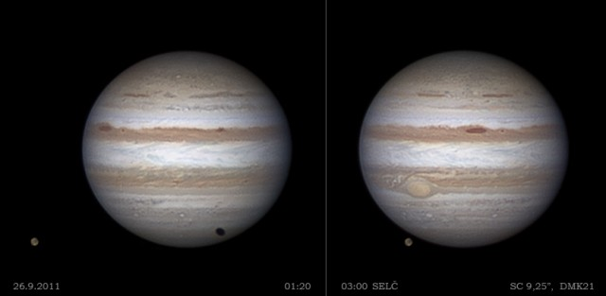

Jméno: Dr. Karel Sandler, 65 let
Datum a čas: 26. 9. 2011 01:20 SELČ
Expozice: oba snímky RGB 3x AVI 50s, 1/30 s
Místo: Zubří u Nového Města na Moravě
Přístroj: Celestron C9, filtry RGB Astronomik
Kamera: DMK21AU618.AS
Montáž: NEQ6 SS
Zpracování: registrace snímků a složení v AutoStakkert, Iris, finální úprava v Adobe PhotoShop.

Vítězné snímky v jednotlivých měsících a další informace si můžete prohlédnout na
http://www.astro.cz/cam/.

Za porotu ČAM Dr. Pavel Ambrož.

